Конспект занятия по конструированию «Как из искорки вспыхнул костер»
Образовательные задачи.
Вызвать интерес к конструированию огня по представлению. Инициировать поиск и выбор адекватного материала (бумажные салфетки разного цвета, фольга) и способа конструирования. Предложить вариант свободного сочетания бытовых и строительных материалов. Закрепить технику обрывной аппликации и скручивания для создания образа огня. Развивать творческое воображение, чувство формы, мелкую моторику, координацию в системе «глаз-рука», обогащать тактильные ощущения. Воспитывать эстетические эмоции, желание передавать представления об окружающем мире «языком искусства».
Материалы, оборудования.
У каждого ребенка: бумажные салфетки желтого, розового цвета, фольга (размером 15x15 см). Демонстрационный материал: иллюстрации, фотографии, репродукции с изображением огня и костра, спички, свеча.
Базовые понятия и способы деятельности. Представления о костре как одной из форм огня. Понимание того, что «живой» огонь не имеет застывшей формы, он постоянно изменяется. Умения предавать пластичному материалу свободную форму с передачей движения (язычки огня танцуют).Индивидуализация содержания обеспечивается свободой художественных техник, лежащих в основе конструирования из бытовых материалов (салфеток, фольги, самостоятельным выбором цвета и вариативностью освоенного способа.
Осмысление результата. Дети наглядно убеждаются в том, что из бытовых материалов (салфеток, фольги) можно конструировать динамичные формы по собственному представлению и творческому замыслу, поэтому у нас получились разные, совершенно не похожие друг на друга огоньки.
Взаимодействие с семьей.Родители проводят беседу о пожарной безопасности, читают стихи и рассказы про огонь.
Ход занятия.
Дети удобно размещаются за столами, где уже в свободном доступе лежат бумажные салфетки разного цвета, кусочки фольги.
Воспитатель. Ребята, я вам сейчас загадаю загадку, а вы будьте очень внимательны, загадка очень сложная.
Живет в фонаре,
В стеклянной норе,
На конце свечи,
В маяке, в печи.
Выключатель,
Кремень, спички –
Его братцы и сестрички.
(Ответ детей – огонь.)
А как вы догадались, что огонь?
(Ответы детей - огонь живет в печи, на спичке огонь….)
Правильно, это огонь.
(Воспитатель показывает изображения огня и предлагает детям проверить, правда ли огонь живет в фонаре, в камине, на спичке, на конце свечи.)
Воспитатель. Ребята, а давайте проверим, живет ли огонь в фонаре? Посмотрите есть здесь огонь? (Воспитатель включает фонарик).
А теперь проверим наши спички, будет ли здесь жить огонь? (Воспитатель зажигает спичку.)
А сейчас попробуем разбудить огонь на конце свечи. Есть огонь на конце свечи? (Воспитатель зажигает свечу и предлагает полюбоваться огоньком.)
(Ответы детей – да, живет огонь в фонаре, в камине, на спичке и на конце свечи.)
Детки, посмотрите на огонь, он как живой, он постоянно меняется, то слабо мерцает и почти затухает, то разгорается с новой силой, он как будто танцует. А давайте мы тоже изобразим огонь с помощью наших ладошек.
(Пальчиковая игра «Живой огонек». Дети соединяют свои ладошки и движениями пальчиков показывают, как огонь то слабо мерцает и почти затухает, то разгорается, его языки (пальчики) будто играют и танцуют.)
Какие замечательные у вас получились огоньки, а теперь давайте мы их задуем и погасим.
(Дети дуют на свои язычки пламени и задувают огоньки.)
А теперь отгадайте загадки:Ест дрова он с хрустом, жаром.
Благодарен кочегарам.
Но лишь тогда не страшен он,
Когда бывает покорён.
Накормишь – живет,
напоишь – умрет.
Нельзя понюхать и сорвать
Цветочек этот аленький.
Бывает он большой-большой,
Бывает очень маленький.
И воду он совсем не пьёт,
А если выпьет, то умрёт.
Шипит и злится,
Воды боится
С языком – а не лает,
Без зубов – а кусает?
Красный кот
Дерево грызет,
Дерево грызет,
Весело живет.
А воды попьет,
Зашипит, умрет.
Ты его рукой не тронь —
Этот красный кот. (огонь)
Живёт в печке Красный Конь,
А зовут его (Огонь.)
Пообедать он готов.
Видишь: сколько языков!
Быстро ест дрова в печи,
Нагревая кирпичи.
Ты его рукой не тронь:
Может укусить (Огонь).
Детки, как вы думаете, из чего может появиться наш огонь?
(Ответ детей – из искорки).
А из чего вы можем с вами сделать искорку? Давайте сделаем искорку.
(Воспитатель предлагает детям осмотреться и угадать, из чего можно сделать маленькую искорку. Дети догадываются и экспериментируют: отрывают кусочек фольги, отщипывают кусочки бумажной салфетки, катают пальчиками шарики или просто сжимают, чтобы получить форму искорки. Воспитатель радуется вместе с детьми тому, что у них на ладошках лежат крошечные искорки).
Какие у вас получились маленькие искорки! Детки, а как вы думаете, как наша искорка может превратиться в костер?
Воспитатель помогает уточнить представления о последовательности действий:
- Берем бумажную салфетку (цвет выбираем по своему желанию) и скучиваем уголки так, чтобы получились «язычки» огня.
Берем салфетку другого цвета и превращаем ее в «язычки» огня таким же способом. Берем фольгу, кладем на свою ладошку, плотно прижимаем, ладошку складываем «чашечкой», чтобы фольга тоже стала чашечкой, затем снимаем фольгу с ладошки и формируем «язычки» разной длины, изгибаем. В серебряную чашечку помещаем цветные огоньки так, чтобы стало похоже на «живой», красивый, танцующий огонь». Вот и получился наш красивый костер.
(Дети самостоятельно конструируют костер из бумажных салфеток, фольги. По мере необходимости воспитатель помогает детям. По окончании работы оформляется выставка, костры детей ставим на шкафчики)
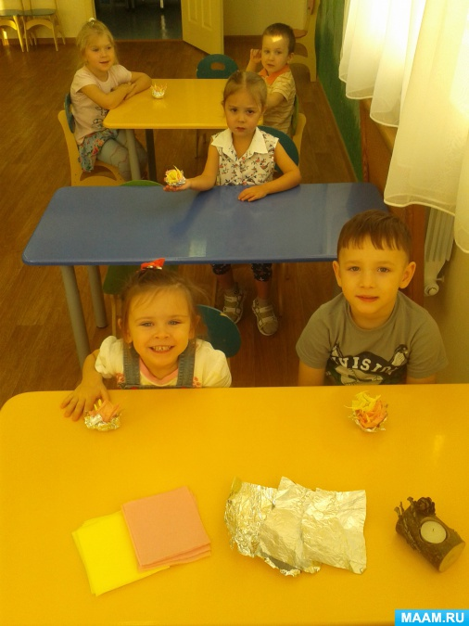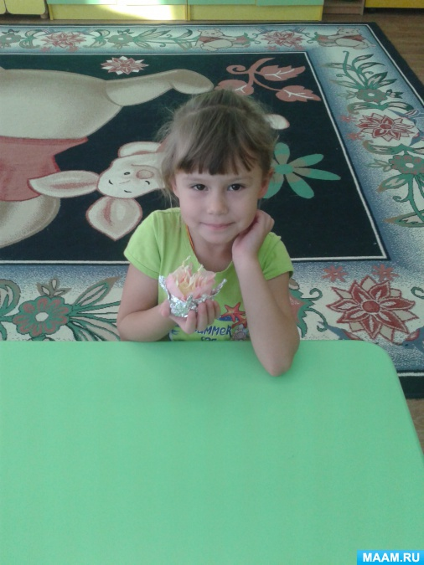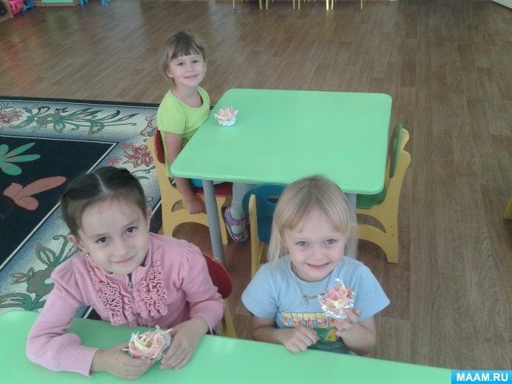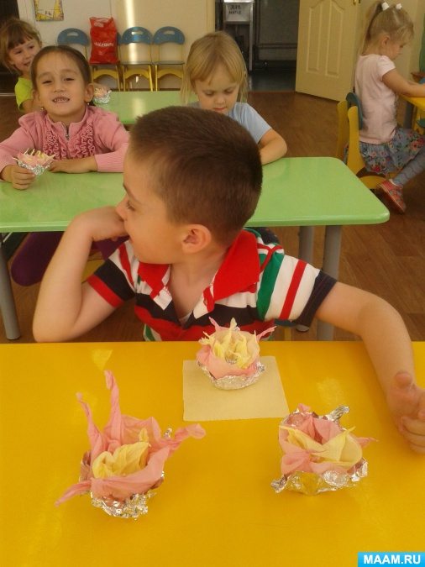
Воспитатель: Какие у вас получились красивые костры! А как вы думаете, где же могут жить наши костры? (Рефлексия)

